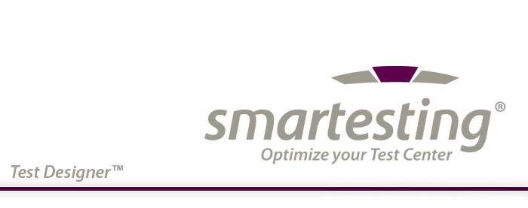


Développements en JAVA au sein d'une équipe utilisant l'eXtreme Programming

Rapport de stage ST40 - P2009

BOUVIER Marc
Département Génie Informatique

Entreprise SMARTESTING
TEMIS Innovation – 18 Rue Alain Savary
25000 Besançon
www.smartesting.com

Tuteur en entreprise
ALBIEZ Olivier
Suiveur UTBM
HILAIRE Vincent

